CONCOURS ARTS ET MÉTIERS ParisTech - ESTP - POLYTECH
Épreuve de Physique-Modélisation PC
Durée 4 h
Si, au cours de l'épreuve, un candidat repère ce qui lui semble être une erreur d'énoncé, d'une part il le signale au chef de salle, d'autre part il le signale sur sa copie et poursuit sa composition en indiquant les raisons des initiatives qu'il est amené à prendre.
L'usage de calculatrices est autorisé.
AVERTISSEMENT
Le candidat devra porter l'ensemble de ses réponses sur le cahier réponses, à l'exclusion de toute autre copie. Les résultats doivent être reportés dans les cadres prévus à cet effet.
Remarques préliminaires
- Les explications des phénomènes étudiés interviennent dans la notation au même titre que les développements analytiques et les applications numériques.
- Les résultats exprimés sans unité ne seront pas comptabilisés.
- Plusieurs questions demandent une explication qualitative. Il est attendu des réponses claires et concises (moins de 10 lignes).
- Tout résultat fourni dans l'énoncé peut être admis et utilisé par la suite, même s'il n'a pas été démontré par le(la) candidat(e).
- Tout au long de l'énoncé, les paragraphes en italiques ont pour objet de fournir des informations et d'aider à la compréhension du problème mais ne contiennent pas de questions.
Remarques pour les questions de programmation
- Toutes les questions d'informatique comportent une mention du type «Écrire en langage Python. . . ». Les codes doivent être écrits en langage Python.
- On se limitera aux types suivant : entiers, flottants, chaines de caractères, listes, tableaux (array du module numpy) et tuples.
- On se limitera aux mots clés suivants : if, elif, else, while, for, in, def, return, and, or, not, True, False, import, from, as et None.
- On se limitera aux fonctions et méthodes de la bibliothèque standard suivante : print, plot, range, enumerate, len et append.
- Les codes ne respectant pas les consignes précédentes ne seront pas comptabilisés.
La présentation, la lisibilité, l'orthographe, la qualité de la rédaction, la clarté et la précision des raisonnements entreront pour une part importante dans l'appréciation des copies. En particulier, les résultats non justifiés ne seront pas pris en compte. Les candidats sont invités à encadrer les résultats de leurs calculs.
Tournez la page S.V.P.
Il est interdit aux candidats de signer leur composition ou d'y mettre un signe quelconque pouvant indiquer sa provenance.
Rappel sur la notation complexe
Dans tout le sujet, on associe à une grandeur sinusoïdale $V(t)=V_{0}cos⁡(ωt+ϕ)$ la grandeur complexe $\underline{V}(t)=\underline{V_{0}}e^{jωt}$ avec $\underline{V_{0}}=V_{0}e^{jϕ}$ (où $j^{2}=−1$ ) et telle que $V(t)=Re(\underline{V}(t))$, où Re est la partie réelle.
Données
- distance Terre-Soleil : $d_{ST}=1,5×{10}^{11} m$
- rayon de la Terre : $R_{T}=6,4×{10}^{6} m$
- rayon du Soleil : $R_{S}=7,0×{10}^{8} m$
- masse du Soleil : $m_{S}=2,0×{10}^{30} kg$
- constante de gravitation universelle : $G=6,7×{10}^{−11}{ kg}^{−1}⋅{ m}^{3}⋅{ s}^{−2}$
- constante d'Avogadro : $N_{A}=6,0×{10}^{23}{ mol}^{−1}$
- masse d'un proton $H^{+}$: $m_{p}=1,7×{10}^{−27} kg$
- masse d'un électron $e^{−}$: $m_{e}=9,1×{10}^{−31} kg$
- charge élémentaire : $e=1,6×{10}^{−19}C$
- constante des gaz parfaits : $R=8,3 J⋅{ mol}^{−1}⋅{ K}^{−1}$
- constante de Boltzmann : $k_{B}=1,4×{10}^{−23} J⋅{ K}^{−1}$
- vitesse de lumière dans le vide : $c=3,0×{10}^{8} m⋅{ s}^{−1}$
- permittivité du vide : $ϵ_{0}=8,9×{10}^{−12} F⋅{ m}^{−1}$
- perméabilité du vide : $μ_{0}=4π×{10}^{−7}H⋅m^{−1}$
Ce problème constitué de deux parties indépendantes s'intéresse à la production et à l'acheminement de l'énergié électrique produite par une centrale photovoltaïque. La première partie étudie l'origine de l'énergie photovoltaïque, le Soleil, ainsi que la puissance électrique fournie par une cellule photovoltaïque, La deuxième partie étudie l'acheminement de l'énergie électrique jusqu'à l'utilisateur, Les sous-parties sont pour la plupart indépendantes les unes des autres.
PREMIÈRE PARTIE Étude du Soleil et de son rayonnement
A/ Approche descriptive du rayonnement du Soleil
Document 1 - Le rayonnement d'équilibre thermique
D'après Wikipédia; https://fr. wikipedia. org/wiki/Corps_noir
Le corps noir est un objet idéal qui absorbe toute l'énergie électromagnétique qu'il reçoit, sans en réfléchir ni en transmettre.
En l'absence d'énergie électromagnétique extérieure, un corps noir à la température d'équilibre $T$ émet un flux surfacique d'énergie électromagnétique dont la densité spectrale, c'est-è-dire le flux surfacique par unité de longueur d'onde émise, dépend uniquement de la longueur d'onde et de la température.
Le maximum de cette densité spectrale de flux surfacique est donné par la loi de Wien
$$λ_{max}=\frac{2,898×{10}^{−3}}{T},$$
avec $λ_{\text{max }}$ en mètres et $T$ en kelvins. Cette dernière loi exprime le fait que pour un corps noir, le produit de la température et de la longueur d'onde du pic de la courbe est toujours égal à une constante. Cette loi très simple permet ainsi de connaître la température d'un corps assimilé à un corps noir par la seule position de son maximum.
D'après la loi de Stefan-Boltzmann, le flux surfacique d'énergie $ϕ(T)$ (en $W⋅m^{−2}$ ) émis par le corps noir varie en fonction de la température absolue $T$ (exprimée en kelvin) selon la formule
$$ϕ(T)=σT^{4},$$
où $σ$ est la constante de Stefan-Boltzmann qui vaut environ $5,67×{10}^{−8} W⋅{ m}^{−2}⋅{ K}^{−4}$.
Document 2 - Le rayonnement solaire
D'après Wikipédia:https://fr.wikipedia.org/wiki/Rayonnement_solaire
Spectre du rayonnement solaire
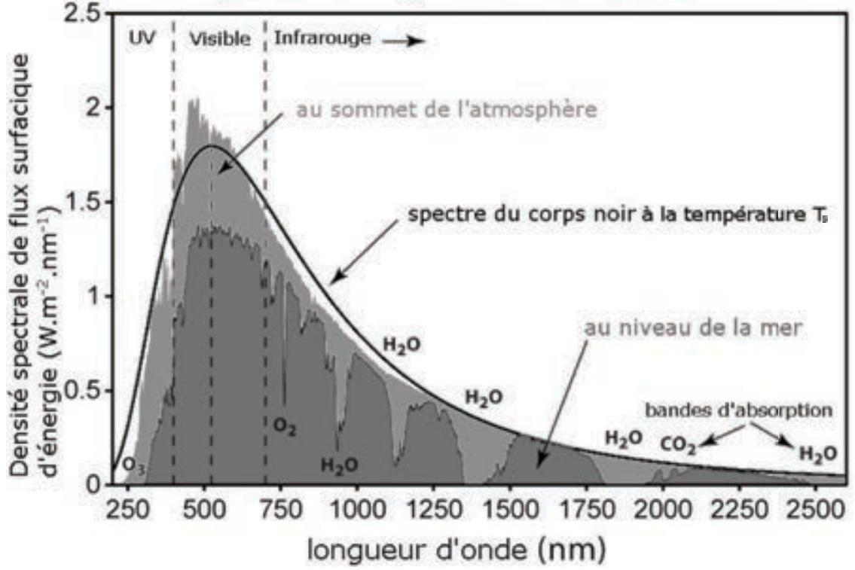
On s'intéresse aux caractéristiques du rayonnement solaire (documents 1 et 2). Le candidat peut utiliser les informations des documents afin de répondre aux questions.
Dans cette partie, on assimile le Soleil à un corps noir de rayon $R_{S}$.
A1. Estimer la valeur numérique de la température $T_{S}$ du Soleil assimilé à un corps noir.
Le raisonnement devra être explicité.
A2. Exprimer le flux surfacique d'énergie $ϕ_{S}$ émis par le Soleil en fonction de $T_{S}$ et de $σ$. En déduire l'expression de la puissance totale rayonnée par le Soleil $P_{S}$ en fonction de $T_{S},R_{S}$ et $σ$.
La distance Terre-Soleil étant très grande, les rayons solaires peuvent être considérés comme arrivant parallèlement entre eux. Ainsi, la Terre reçoit la même puissance que celle que recevrait un disque de rayon $R_{T}$ placé perpendiculairement aux rayons solaires incidents.
A3. Exprimer le flux surfacique d'énergie reçu par la Terre $ϕ_{T}$ en fonction de $σ,T_{S},R_{S}$ et $d_{ST}$ et montrer que la puissance totale reçue par la Terre, notée $P_{T}$, s'écrit
$$P_{T}=σT_{S}^{4}π\frac{R_{S}^{2}R_{T}^{2}}{d_{ST}^{2}},$$
Faire l'application numérique de $ϕ_{T}$.
En réalité, on mesure que la Terre reçoit au niveau du sol un flux surfacique total (intégré sur toutes les longueur d'ondes) d'énergie d'environ $ϕ_{T}^{′}≃900 W⋅{ m}^{−2}$.
A4. Proposer une explication pour l'écart entre la valeur trouvée à la question précédente pour $ϕ_{T}$ et celle mesurée de $900 W⋅{ m}^{−2}$. On pourra s'aider des documents.
A5. A partir de $ϕ_{T}^{′}$, estimer l'énergie reçue en un jour par la Terre. Comparer cette valeur à la consommation journalière de l'humanité valant environ $1,7×{10}^{18} J$. Commenter la pertinence de développer l'énergie photovoltaïque pour assurer les besoins énergétiques de l'humanité.
B/ Estimation de la température du Soleil
On se propose de retrouver l'ordre de grandeur de la température du Soleil par un modèle thermodynamique.
Le Soleil est assimilé à une sphère de rayon $R_{S}$, de centre $O$ et de masse $m_{S}$. La masse volumique est supposée constante et égale à la masse volumique moyenne $ρ_{S}$ : c'est l'hypothèse notée $H_{1}$. On utilisera les coordonnées sphériques (Figure 1).
B1. Montrer par des considérations d'invariances et de symétries que l'expression du champ de gravitation $\vec{gS}(M)$ créé par le Soleil à une distance $r$ de son centre se met sous la forme $\vec{g_{S}}(M)=g_{S}(r)\vec{u_{r}}$.
B2. Exprimer la masse volumique moyenne $ρ_{S}$ en fonction de $M_{S}$ et $R_{S}$. Par analogie avec l'électrostatique, utiliser le théorème de Gauss pour déterminer l'expression de $g_{S}(r)$ lorsque $r<R_{S}$ en fonction de $G,ρ_{s}$ et $r$.
On s'intéresse à un volume mésoscopique du Soleil, centré en un point $M$ situé à la distance $r$ du centre $O$, dont la vitesse est notée $\vec{v}$ dans le référentiel supposé galiléen héliocentrique et dont la pression est $P(M)$. On néglige la viscosité.
B3. Donner la définition d'un volume mésoscopique. Rappeler sans démonstration l'expression de la force volumique équivalente aux forces de pression. En appliquant la deuxième loi de Newton au volume mésoscopique considéré, retrouver l'équation d'Euler.
Pour simplifier l'étude, le fluide constituant le Soleil est supposé au repos, Ceci constitue l'hypothèse notée $H_{2}$.
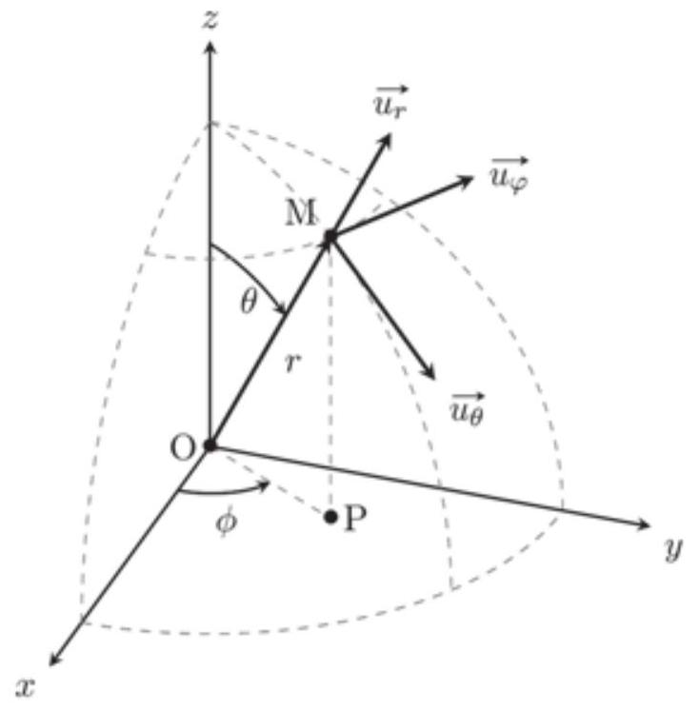
Figure 1 - Représentation des coordonnées sphériques. La base ( $\vec{u_{r}},\vec{u_{θ}},\vec{u_{ϕ}}$ ) est orthonormée.
B4. Simplifier l'équation d'Euler précédente pour montrer que la loi de la statique des fluides à l'intérieur du Soleil s'écrit
$$\vec{grad}(P)=−ρ_{S}^{2}G\frac{4}{3}πr\vec{u_{r}}$$
On note Po la pression au centre du Soleil. L'expression du gradient en coordonnées sphériques est rappelée
$$\vec{grad}(f)=\frac{∂f}{∂r}\vec{u_{r}}+\frac{1}{r}\frac{∂f}{∂θ}\vec{u_{θ}}+\frac{1}{rsin⁡(θ)}\frac{∂f}{∂ϕ}\vec{u_{ϕ}}$$
B5. À partir de l'équation (3), déterminer l'expression de $P(r)$ en fonction de $P_{O},G$, $r$ et $ρ_{S}$. En supposant que la pression à l'extérieur du Soleil est nulle $P\left(R_{S}\right)=0$, déterminer l'expression de $P_{O}$.
Pour déterminer la température à l'intérieur du Soleil, celui-ci est considéré comme constitué d'un gaz parfait (hypothèse $H_{3}$ ) d'hydrogène totalement ionisé, mélange équimolaire de protons $H^{+}$et d'électrons $e^{−}$.
B6. Justifier que la masse molaire moyenne du gaz vaut environ $M≃\frac{1}{2}m_{p}N_{A}$ et effectuer l'application numérique. Quelle est de plus la relation dans ce modèle entre $M$ et la pression $P$, la température $T$, la constante $R$ des gaz parfaits et la masse volumique $ρ_{S}$ du Soleil?
Document 3 - La photosphère
D'après Wikipédia: https://fr.wikipedia.org/wiki/Soleil
La photosphère est une des couches externes de l'étoile, dont le rayon externe
correspond à la définition du rayon de l'étoile, et qui produit entre autres la lumière visible.
La lumière qui y est produite contient toutes les informations sur la température du rayonnement émis, la gravité de surface et la composition chimique de l'étoile. Pour le Soleil, la photosphère a une profondeur d'environ 400 kilomètres.
B7. Déduire des questions précédentes l'expression de la température dans le Soleil $T(r)$ en fonction de $ρ_{S},G,r,R_{S},R$ et $M$. Quelle est la partie la plus chaude de la photosphère? En considérant que la lumière est produite sur la couche interne de la photosphère, calculer la température à laquelle est émis le rayonnement électromagnétique du Soleil. Comparer à la valeur obtenue dans la partie A.
B8. D'après votre culture scientifique, discuter de la validité des hypothèses $H_{1}$ et $H_{2}$. Peut-on considérer un gaz de particules chargées comme un gaz parfait? Discuter de la validité de l'hypothèse $H_{3}$. Que dire du modèle proposé?
C/ Étude d'une centrale photovoltaïque
On s'intéresse à une centrale de taille comparable à celle de Martillac, près de Bordeaux, permettant d'alimenter en électricité une trentaine d'habitations. Elle est constituée 126 modules de 4 panneaux. Chaque panneau est formé de $9×6$ cellules photovoltaïques, et chaque cellule possède une taille $16 cm×16 cm$. Cette centrale produit environ 100 kW dans de bonnes conditions d'éclairement des modules. La caractéristique d'une cellule est donnée sur la figure suivante (Figure 2).
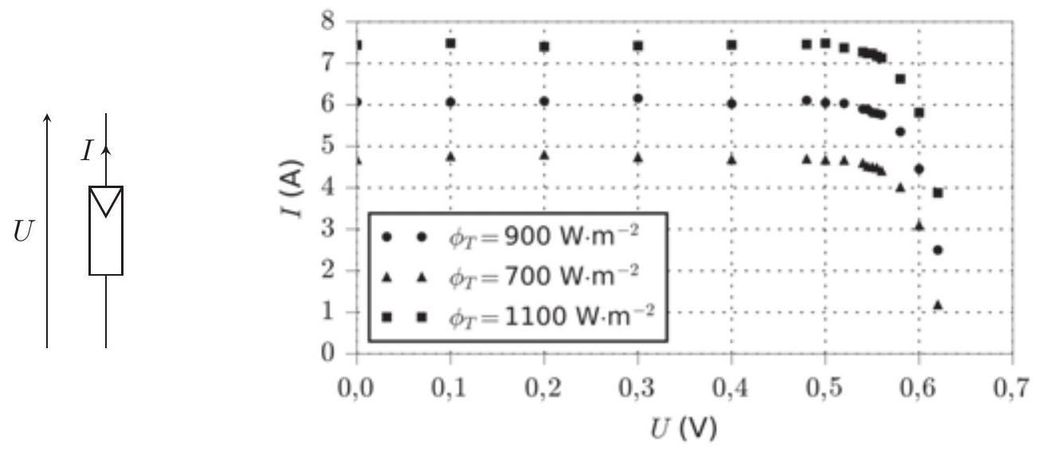
Figure 2 - Caractéristique d'une cellule photovoltaïque en convention générateur pour plusieurs valeurs différentes de l'éclairement.
C1. Décrire précisément mais succinctement un protocole expérimental permettant de mesurer la caractéristique d'une cellule photovoltaïque telle que présentée sur la Figure 2.
On considère une cellule photovoltaïque recevant un flux $ϕ_{T}^{′}≃900 W⋅{ m}^{−2}$. Les points expérimentaux correspondants sont enregistrés dans un environnement Python dans deux
objets de type liste : Liste_U contenant les valeurs des tensions mesurées et Liste_I les valeurs des intensités correspondantes.
C2. Écrire une fonction MaxPuissance en langage Python prenant en argument Liste_U et Liste_I et renvoyant la tension $U_{m}$ et l'intensité $I_{m}$ correspondant au maximum de la puissance fournie par la cellule photovoltaïque.
Les valeurs trouvées sont $I_{m}=5,8 A$ et $U_{m}=0,55 V$. Les $9×6$ cellules photovoltaïques d'un panneau sont en série tandis que les 4 panneaux d'un module sont en parallèle.
C3. Déterminer la tension $E$ aux bornes d'un module, l'intensité $I_{\text{mod }}$ traversant ce module et la puissance $P_{\text{mod }}$ délivrée par ce module. Retrouver l'ordre de grandeur de 100 kW délivré par la centrale solaire de Martillac.
C4. D'après vous, en vous appuyant sur le document 4 et en argumentant, quelle est la composition des cellules utilisées dans la centrale de Martillac?
C5. Quel est l'ordre de grandeur de la puissance délivrée par la centrale lorsque, par temps partiellement nuageux, l'éclairement baisse à $700 W⋅{ m}^{−2}$ ? Commenter sur l'usage des centrales photovoltaïques.
Document 4 - Les différentes technologies de cellules photovoltaïques
D'après EDF
Différentes technologies entrent aujourd'hui dans la composition des installations photovoltaïques :
- Le silicium cristallin
- Le silicium amorphe
- Le cuivre/indium/sélénium
- Le cuivre/indium/gallium/sélénium
Les panneaux solaires à base de silicium cristallin sont les plus anciens. Ils se décomposent eux-mêmes en deux variantes : le monocristallin et le polycristallin. Ces deux variantes sont aujourd'hui très proches aussi bien en termes de rendement qu'en termes de coût. Le rendement d'un panneau photovoltaïque correspond à la quantité d'énergie solaire transformée par le panneau en électricité consommable, par rapport à l'énergie captée. Le rendement moyen d'un panneau cristallin du marché est de $14,5\%$.
La souplesse mécanique du silicium amorphe lui permet d'être essentiellement utilisé dans des complexes de type «membrane solaire» ou « tôle solaire». Le rendement moyen des panneaux solaires à base de silicium amorphe est de 6 à $8\%$.
Aujourd'hui, des technologies émergent à base de cuivre / indium / sélénium et de cuivre / indium / gallium / sélénium. Elles offrent de grandes perspectives en termes de coût et de rendement.
DEUXIÈME PARTIE
Transport de l'énergie électrique de la centrale au consommateur
L'énergie produite par une centrale photovoltaïque est dans certains cas directement injectée dans le réseau électrique basse tension pour pouvoir être consommée localement.
Dans toute cette partie, on s'intéresse au transport électrique monophasé de cette énergie, c'est-à-dire utilisant deux câbles électriques, principalement employé pour alimenter les zones peu denses en habitations.
Pour des raisons historiques et techniques, le réseau électrique basse tension fonctionne avec des tensions alternatives. En France, la fréquence utilisée vaut $f_{r}=50 Hz$ tandis que la tension efficace sur le réseau considéré est $U_{r}=230 V$.
La transformation de la tension continue délivrée par la centrale photovoltaïque en signal électrique transportable sur le réseau est étudiée dans la partie $D$. Dans la partie $E$ on examine le dimensionnement des câbles utilisés pour le transport de l'énergie sur le réseau. Enfin, la partie F s'intéresse au choix des caractéristiques électriques de la ligne monophasée pour l'adaptation au transport de l'énergie jusqu'aux installations domestiques. Ces trois parties sont indépendantes.
D/ Transformation en courant alternatif grâce à un onduleur
Pour pouvoir consommer l'énergie produite par la centrale, il faut transformer la tension continue $E≃30 V$ supposée constante et délivrée par un module de 4 panneaux (voir la partie $C$ ) en tension alternative de fréquence $f_{r}$ et de tension efficace $U_{r}$. Le principe de cette transformation se décompose en trois étapes, illustrées sur la Figure 3 :
- tout d'abord, l'onduleur de tension autonome positionné après les panneaux photovoltaïques de la centrale transforme le signal continu en signal alternatif;
- ensuite, une opération de filtrage est nécessaire pour rendre la tension de sortie de l'onduleur la plus proche possible d'un signal sinusoïdal à 50 Hz ;
- la dernière étape, qui ne sera pas étudiée ici, consiste à amplifier cette tension pour que sa tension efficace soit de 230 V .
Pour réaliser la première étape, on étudie un onduleur de tension autonome à commande symétrique dans un premier temps puis à commande décalée dans un second temps.
Pour un onduleur autonome à commande symétrique, les interrupteurs représentés sur la Figure 3 s'ouvrent et se ferment en fonction du temps, noté $t$, selon la séquence suivante, avec $T=1/f_{r}$ et $n$ un entier relatif :
$$\left\{\begin{matrix}\text{ si } & nT≤t≤nT+\frac{T}{2} & \text{ alors } & K_{1}\text{ et }K_{3}:\text{ fermés }; & K_{2}\text{ et }K_{4}:\text{ ouverts }, \\ \text{ si } & nT+\frac{T}{2}≤t≤(n+1)T & \text{ alors } & K_{1}\text{ et }K_{3}:\text{ ouverts }; & K_{2}\text{ et }K_{4}:\text{ fermés }.\end{matrix}\right.$$
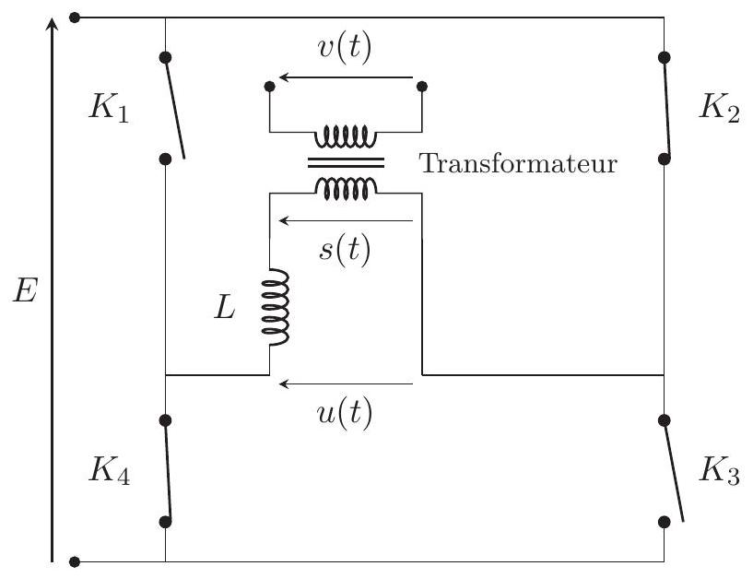
Figure 3 - Représentation schématique du circuit électrique, de la centrale au réseau électrique.
D1. Représenter le schéma électrique équivalent de l'onduleur lorsque $nT<t≤nT+T/2$ et lorsque $nT+T/2<t≤(n+1)T$. Représenter alors l'allure de la tension $u(t)$ en sortie de l'onduleur. Quelle est la tension efficace $U_{\text{eff }}$ de $u(t)$ ?
Cette tension n'étant pas sinusoïdale, un filtrage est nécessaire. On modélise de manière très simple le transformateur par une résistance $R$ et une inductance négligeable devant $L$. Le circuit équivalent est représenté sur la Figure 4.
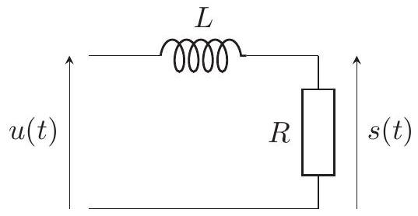
Figure 4 - Schéma du filtre équivalent.
Pour étudier l'influence de ce filtre sur chacun des harmoniques de la tension $u(t)$, on étudie le comportement de ce filtre lorsque la tension d'entrée $u(t)$ est un signal sinusoïdal de fréquence $f$.
D2. Rappeler l'expression de l'impédance ${\underline{Z}}_{L}$ d'une inductance $L$ ainsi que celle, ${\underline{Z}}_{R}$, d'une résistance $R$. En déduire que l'expression de la fonction de transfert $\underline{H}(f)=\frac{\underline{\underline{s}}}{\underline{u}}$ est
$$\underline{H}(f)=\frac{1}{1+j\frac{f}{f_{0}}},$$
où l'expression de $f_{0}$ est à déterminer en fonction de $R$ et $L$.
D3. Quelle est la nature de ce filtre ? Est-il adapté pour filtrer $u(t)$ en un signal sinusoïdal à 50 Hz ? Déterminer le gain $G=|\underline{H}(f)|$ du filtre. Exprimer la fréquence de coupure à -3 dB de ce filtre, notée $f_{c}$, en fonction de $f_{0}$.
On choisit pour la suite la valeur de $L$ telle que $f_{r}=f_{0}$. La tension $u(t)$ peut se décomposer en une série de Fourier selon :
$$u(t)=\frac{4E}{π}\sum_{p=0}^{∞}{ }U_{2p+1}sin⁡\left[2(2p+1)πf_{r}t\right],$$
avec les amplitudes des harmoniques de rang $n$ valant $U_{n}=\frac{1}{n}$.
D4. En sortie du filtre, quels sont les rangs des harmoniques $S_{n}$ présents dans le signal $s(t)$ ? L'amplitude $S_{3}$ de l'harmonique de rang trois est-elle négligeable devant celle du fondamental? Même question avec l'harmonique de rang cinq d'amplitude $S_{5}$. Commenter.
Tout en conservant exactement le même filtre avec les mêmes composants, il est possible d'améliorer le filtrage en jouant sur la séquence d'ouverture et de fermeture des interrupteurs. Dans ce cas, l'onduleur est dit à «commande décalée».
L'ouverture et la fermeture des interrupteurs est commandée à partir de la comparaison du signal du réseau pré-existant $u_{r}(t)=\sqrt{2}U_{r}sin⁡\left(2πf_{r}t\right)$ et d'un signal de commande $p(t)$ de forme triangulaire, d'amplitude $α\sqrt{2}U_{r}$ avec $α=1,10$ et de fréquence $f_{p}=400 Hz$ représenté sur la Figure 5. Le fonctionnement est donné par la séquence suivante :
$$\left\{\begin{matrix}\text{ si } & u_{r}(t)>p(t) & \begin{matrix}\text{ alors } \\ \text{ sinon }\end{matrix} & \begin{matrix}K_{1}:\text{ fermé et }K_{4}:\text{ ouvert } \\ K_{1}:\text{ ouvert et }K_{4}:\text{ fermé, }\end{matrix} \\ \text{ si } & −u_{r}(t)>p(t) & \text{ alors } & K_{2}:\text{ fermé et }K_{3}:\text{ ouvert } \\ & & \text{ sinon } & K_{2}:\text{ ouvert et }K_{3}:\text{ fermé. }\end{matrix}\right.$$
Il y a donc toujours deux interrupteurs ouverts et deux interrupteurs fermés.
On se propose d'étudier le principe de cet onduleur numériquement en langage python. On commence par définir les deux fonctions $u_{r}(t)$ et $p(t)$ servant au pilotage des interrupteurs grâce au programme suivant.
from math import sqrt, sin #racine carrée et sinus
fr = 50. #fréquence du réseau en Hertz
T = 1./fr
A = sqrt(2)*230 #amplitude en Volts
def Ur(t):
return A*sin(2*pi*fr*t)
fp = 400. #fréquence du signal de commande
Tp = 1./fp
alpha = 1.10
Ap = A*alpha
def p(t):
if t<0:
return p(-t)
n = t%Tp
if 0<=n<=Tp/2:
return Ap*(4/Tp*n-1)
else:
return Ap*(-4/Tp*(n-Tp/2)+1)
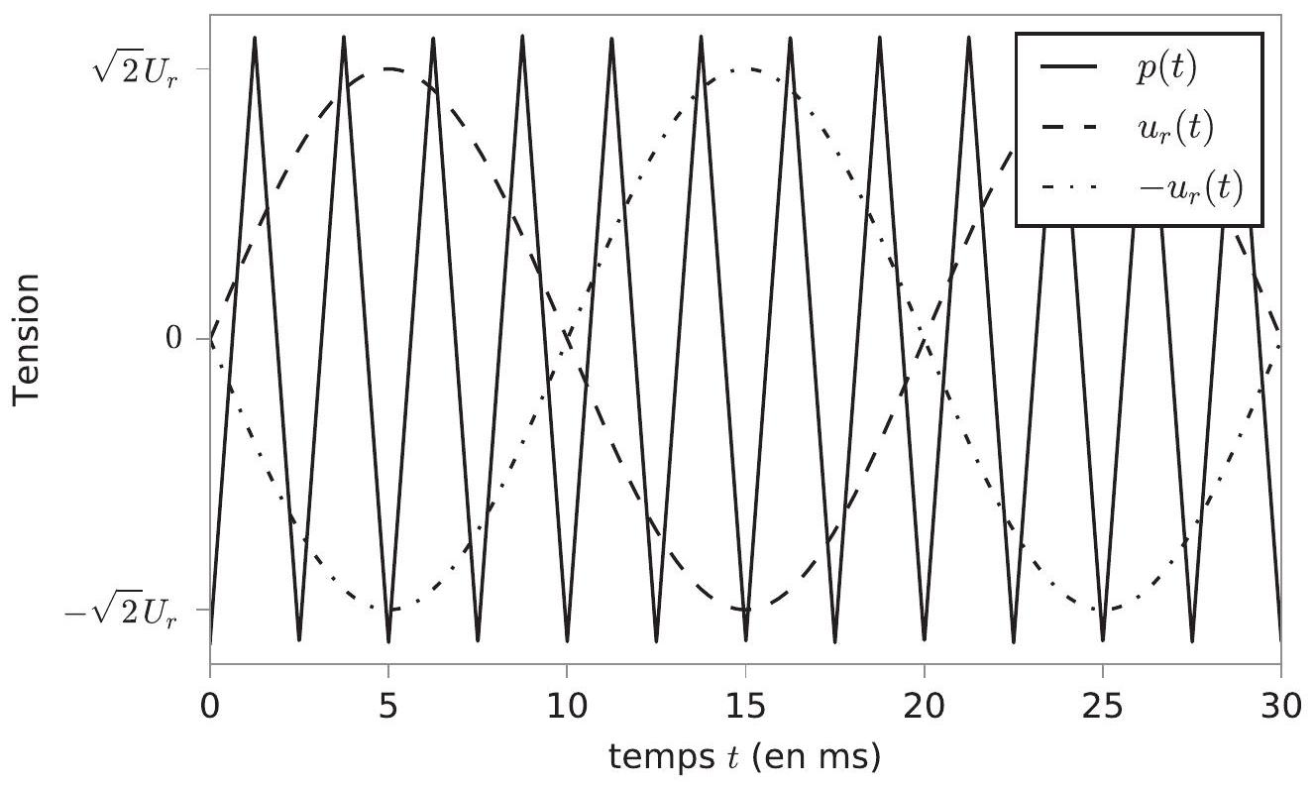
Figure 5 - Représentation des fonctions de commande $p,u_{r}$ et $−u_{r}$ en fonction du temps pour l'onduleur à commande décalée. Ce graphique est donné à titre indicatif afin d'aider le candidat si besoin.
D5. Commenter et justifier la façon dont a été définie la fonction $p$ dans le code ci-dessus.
D6. Dans cette nouvelle séquence, on montre que si $K_{1}$ et $K_{3}$ sont fermés alors $u(t)=+E$, si $K_{2}$ et $K_{4}$ sont fermés alors $u(t)=−E$ et $u(t)=0$ sinon. On associe alors à chaque interrupteur un entier valant 0 si l'interrupteur est ouvert et 1 s'il est fermé. Élaborer une fonction Python nommée tension prenant en arguments les quatre valeurs des interrupteurs $K_{1},K_{2},K_{3}$ et $K_{4}$ et renvoyant la tension $u$ en sortie de l'onduleur.
D7. Élaborer une fonction Python nommée onduleur prenant comme argument un flottant représentant le temps $t$, temps auquel sont évaluées les conditions d'ouverture de la séquence donnée précédemment à l'équation (8), et renvoyant la valeur de la tension en sortie de l'onduleur à cet instant $t$.
Pour pouvoir tracer l'allure de la tension $u(t)$, on souhaite définir une liste de $(N+1)$ valeurs de temps $t_{k}$ régulièrement espacés compris entre 0 et $T_{N}$ tous les deux inclus. Pour la suite, on choisit $N=40000$ et $T_{N}=20T$, où $T$ est la période du signal du réseau.
D8. Donner les instructions en langage Python pour construire les deux listes à enregistrer dans les variables respectives Liste_t et Liste_u et contenant respectivement les valeurs des temps $t_{k}$ et des tensions $u\left(t_{k}\right)$.
D9. Écrire alors en langage Python les commandes permettant de tracer le graphique de $u(t)$ et de se représenter le fonctionnement de l'onduleur comme dans l'exemple page suivante de la Figure 6. On ne se souciera ni des légendes ni des axes.
D10. Quelle est la fréquence d'échantillonnage $f_{e}$ de ce signal? Justifier qualitativement pourquoi un si grand nombre de points de calcul du signal a été choisi?
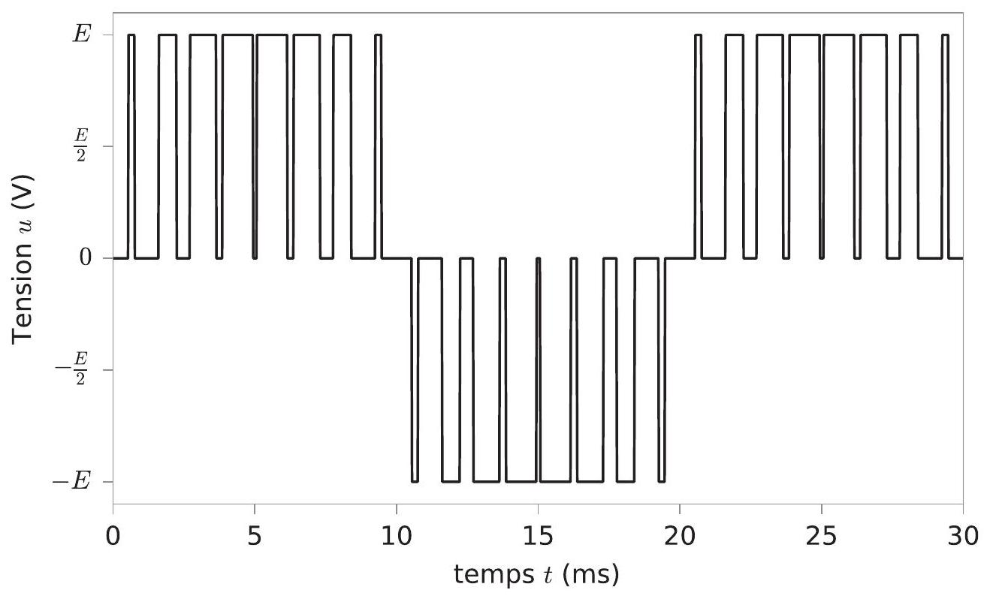
Figure 6 - Représentation de $u(t)$ sur une période et demi en sortie de l'onduleur à commande décalée étudié.
Grâce au module fftpack de la bibliothèque scipy, on réalise la transformée de Fourier de la tension $u(t)$. On dispose alors de deux listes de $N$ éléments contenant les fréquences et les amplitudes $A_{i}$ correspondantes. Ces deux listes, permettent de tracer le spectre de $u(t)$ représenté sur la Figure 7.
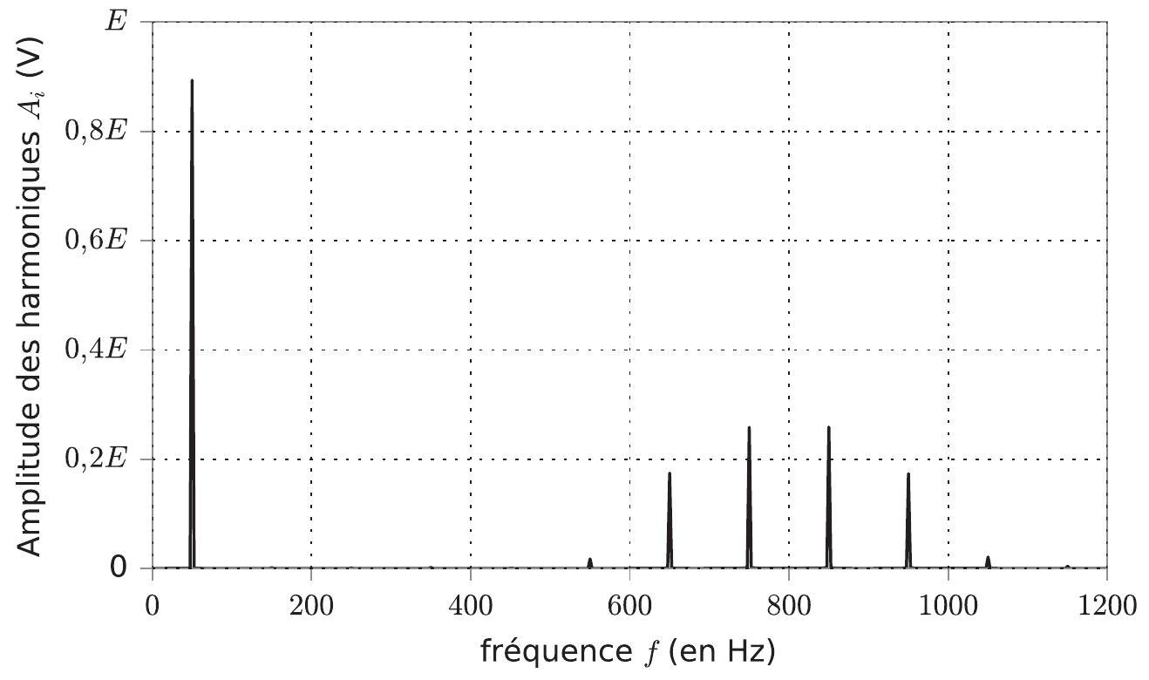
Figure 7 - Spectre d'amplitude de la tension $u$ en fonction des fréquences.
D11. Écrire la ligne de code Python permettant d'importer le module fftpack de la bibliothèque scipy.
D12. À partir du spectre présenté sur la Figure 7, vérifier si la fréquence du fondamental, notée $f_{1}$, est compatible avec celle déduite du signal temporel de la Figure 6, et commenter la présence des autres harmoniques.
On trouve $\frac{A_{1}}{E}=0,89,\frac{A_{11}}{E}=0,017$ et $\frac{A_{13}}{E}=0,17$.
D13. Calculer les amplitudes relatives des harmoniques $S_{1}/E,S_{11}/E$ et $S_{13}/E$ après le filtre. Quelle est l'allure du signal de sortie $s(t)$ en sortie de filtre lorsque l'onduleur est à commande décalée ? Quel avantage y-aurait-il à utiliser un onduleur à commande décalée dans ce montage ?
E/ Dimensionnement des câbles
On s'intéresse dans cette partie à la dimension des câbles employés pour transporter l'énergie électrique de la centrale au consommateur. On cherche à justifier le rayon $r_{c}$ des câbles utilisés en début du réseau basse tension.
Pour cela, on adopte le modèle de Drude : un électron libre de charge - est soumis à la force qu'exerce un champ électromagnétique et à une force de frottement visqueux, modélisant les collisions, de la forme $\vec{f}=−\frac{m_{e}}{τ}\vec{v}$ avec $m_{e}$ la masse d'un électron, $τ$ un temps de relaxation et $\vec{v}$ la vitesse des électrons.
Un fil infini d'axe $Oz$ et de rayon $r_{c}$ est parcouru par un vecteur densité de courant $\vec{j_{c}}$. Le milieu, supposé électriquement neutre, contient $n_{0}$ électrons mobiles par unité de volume. Il est suffisamment dilué pour pouvoir négliger les interactions entre les différentes charges du milieu.
On utilise les coordonnées cylindrique de base ( $\vec{u_{r}},\vec{u_{θ}},\vec{u_{z}}$ ). On considère un champ électromagnétique monochromatique de la forme $\underline{\vec{E}}(r,t)=\underline{E_{0}}(r)exp⁡(jωt)\vec{u_{z}}$ pour le champ électrique et $\underline{\vec{B}}(r,t)=\underline{B_{0}}(r)exp⁡(jωt)\vec{u_{θ}}$ pour le champ magnétique.
Le mouvement d'un électron du milieu conducteur est non relativiste et il est étudié dans le référentiel terrestre supposé galiléen.
E1. Dans le modèle présenté ci-dessus, appliquer la deuxième loi de Newton à un électron du milieu et donner l'équation différentielle vérifiée par sa vitesse $\vec{v}$. Faut-il prendre en compte le poids de l'électron? Justifier.
E2. On note $μ_{0}$ la perméabilité du vide et $ϵ_{0}$ la permittivité du vide. Écrire pour le milieu considéré les quatre équations de Maxwell.
E3. Justifier que la force magnétique subie par un électron est négligeable devant la force électrique. Simplifier alors l'équation du mouvement d'un électron.
On se place en régime permanent sinusoïdal et on note $\underline{\vec{v}}$ la vitesse de l'électron dans ce régime.
E4. Exprimer $\underline{\vec{v}}$ en fonction de $e,\underline{\vec{E_{0}}},τ,m_{e}$ et $ω$. En déduire l'expression du vecteur densité de courant $\underline{\vec{j_{c}}}$ en fonction des mêmes variables et de $n_{0}$.
E5. Rappeler l'expression de la loi d'Ohm locale en fonction de $\vec{j_{c}},\vec{E}$ et de la conductivité électrique $γ$. En déduire que la conductivité complexe $\underline{γ}$ en régime permanent sinusoïdal s'exprime
$$\underline{γ}=\frac{γ_{0}}{1+jτω},$$
et donner l'expression de $γ_{0}$ en fonction de $n_{0},e,τ$ et $m_{e}$.
Un milieu conducteur tel que le câble étudié est caractérisé par un temps de relaxation de l'ordre de $τ≃{10}^{−14} s$ et une densité de porteurs de charge de l'ordre de $n_{0}≃{10}^{29}{ m}^{−3}$. On rappelle que la fréquence du signal considéré est $f_{r}=50 Hz$.
E6. Calculer $γ_{0}$. Par des calculs d'ordre de grandeurs, simplifier l'expression de la conductivité $\underline{γ}$ ainsi que l'équation de Maxwell-Ampère.
On rappelle que pour un champ vectoriel $\vec{f}$, on a la relation $\vec{rot}(\vec{rot}\vec{f})=\vec{grad}(div\vec{f})−Δ\vec{f}$ avec $Δ$ le laplacien vectoriel.
E7. Déduire des équations de Maxwell et de la loi d'Ohm locale que le vecteur densité de courant $\underline{\vec{j_{c}}}(r)$ vérifie
$$Δ\underline{\vec{j_{c}}}={\left(\frac{1+j}{δ}\right)}^{2}\underline{\vec{j_{c}}}.$$
Déterminer l'expression de $δ$ et le calculer numériquement dans le cas étudié. Quel nom donne-t-on couramment à $δ$ ?
La résolution de cette équation n'est pas demandée. La solution de l'équation précédente en coordonnées cylindriques conduit à un vecteur de la forme $\underline{\vec{j_{c}}}(r)=\underline{j_{c}}(r)\vec{u_{z}}$ avec une certaine expression pour $\underline{j_{c}}(r)$.
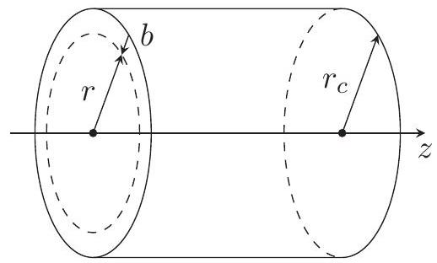
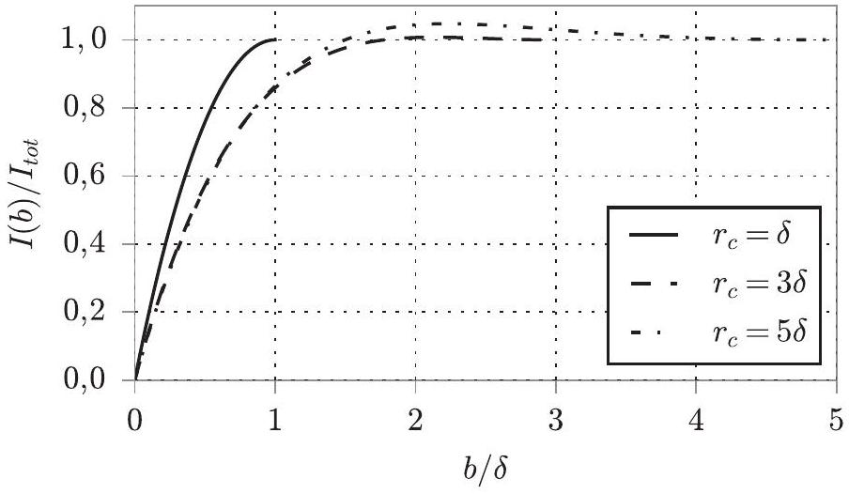
Figure 8 - À gauche: Représentation de l'épaisseur externe b. À droite : Représentation de $I(b)/I_{\text{tot }}$ pour les trois valeurs $r_{c}=δ,r_{c}=3δ$ et $r_{c}=5δ$.
On représente alors sur la Figure 8 l'intensité normalisée $\frac{I(b)}{I_{\text{tot }}}$ avec $I(b)=\left|\int_{r_{c}−b}^{r_{c}}{ } 2π\underline{j_{c}}(r)r dr\right|$
l'intensité circulant dans l'épaisseur b la plus externe du conducteur et $I_{\text{tot }}=\left|\int_{0}^{r_{c}}{ } 2π\underline{j_{c}}(r)r dr\right|$ l'intensité totale.
E8. En étudiant les courbes représentatives de $I(b)/I_{\text{tot }}$ pour différents rayons, quelle est la zone du câble la plus sollicitée pour transporter le courant? Est-il utile de fabriquer des câbles dont le rayon vaut plusieurs fois $δ$ ? Justifier.
E9. Au début du réseau basse tension, la section des câbles est $s=240{ mm}^{2}$. Commenter.
E10. En pratique, pour faire circuler des courants intenses, on utilise plusieurs fils de faible rayon isolés les uns des autres, plutôt qu'un seul fil de gros rayon. Justifier ce choix.
E11. Proposer une explication permettant à $I(b)/I_{\text{tot }}$ d'être supérieur à 1 pour certaines valeurs de $b$, comme cela peut s'observer sur la Figure 8 dans le cas où $r_{c}=5δ$.
On s'intéresse maintenant à une méthode numérique permettant de calculer les intégrales définissant $I(b)$ et $I_{\text{tot }}$.
E12. Expliquer en quelques phrases et avec un schéma le principe d'intégration numérique par la méthode des rectangles.
E13. Élaborer une fonction Python nommée Rectangles prenant comme arguments une fonction $f$, deux flottants $a$ et $b$ et un nombre de points de calcul $n$ et renvoyant la valeur approchée par la méthode des rectangles de $\int_{a}^{b}{ }f(x)dx$ calculée sur $n$ points.
E14. Quelle est la complexité de calcul de cet algorithme? On donnera la réponse sous la forme $O(k)$ où $k$ est une grandeur à déterminer en fonction de $n$.
On souhaite comparer la précision de la méthode des rectangles avec deux autres méthodes, celle des trapèzes et celle de Simpson. On note $R_{n}(f)$ la valeur approchée de $\int_{0}^{π/2}{ }f(t)dt$ par une méthode numérique (rectangles, trapèzes ou Simpson) utilisant $n$ points de calcul. Cette comparaison est réalisée sur un exemple dont la solution exacte est simple : $\int_{0}^{π/2}{ }sin⁡(x)dx=1$.
On calcule l'erreur $|ϵ|=\left|\frac{\int_{0}^{π/2}{ } sin⁡(x)dx−R_{n}(sin)}{\int_{0}^{π/2}{ } sin⁡(x)dx}\right|=\left|\frac{1−R_{n}(sin)}{1}\right|$. La Figure 9 donne l'erreur $|ϵ|$ en fonction du nombre de points de calcul $n$ pour les trois méthodes considérées en échelle log-log.
E15. A partir de la Figure 9, estimer l'évolution de l'erreur en fonction de $n$ pour des valeurs de $n$ pas trop élevées. On donnera la réponse sous la forme $|ϵ|=O(k)$ où $k$ est une grandeur à déterminer en fonction de $n$. Comparer les trois méthodes d'intégration numérique.
E16. Passer une certaine valeur de $n$, on remarque que l'erreur augmente légèrement avec n. Ceci est visible sur la Figure 9 pour la méthode des trapèzes ou de Simpson. Proposer une explication à cela.
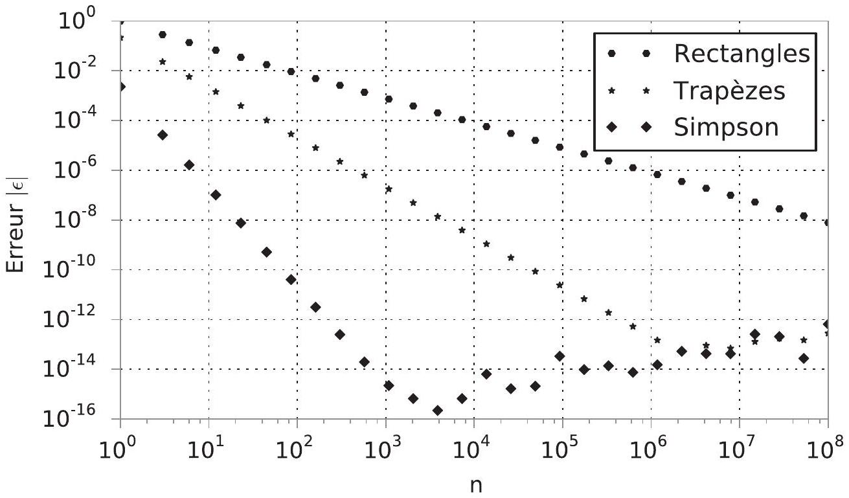
Figure 9 - Erreur des différentes méthodes en fonction du nombre de points de calcul $n$ en échelle $log−log$
F/ Propagation de la tension le long d'une ligne électrique
On se propose ici d'étudier la propagation des signaux électriques dans une ligne monophasé, assimilée à deux câbles (en réalité il y en a plus, voir partie précédente) de longueur $L_{c}$.
Dans un premier temps, un tronçon de longueur $dx$ de cette ligne monophasée, que l'on considère très petite devant toutes les longueurs caractéristiques du phénomène, peut-être modélisé par une inductance $ℓdx$ et une capacité $αdx$ ( $ℓ$ et $α$ étant constantes) selon le schéma de la Figure 10.
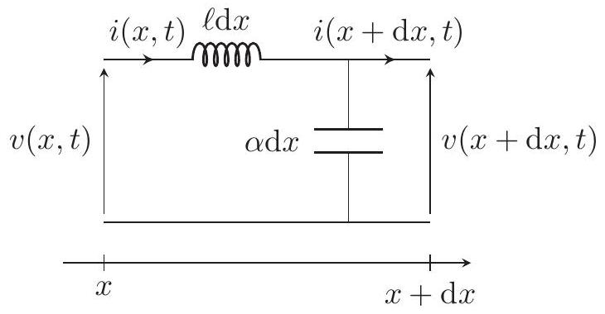
Figure 10 - Schématisation de la ligne électrique monophasée entre $x$ et $x+dx$ à l'instant $t$.
F1. L'ordre de grandeur de $L_{c}$ est de 50 km . L'Approximation des Régimes QuasiStationnaire (ARQS) est-elle valable en tout point du câble? Justifier. On rappelle que la fréquence du signal est $f_{r}=50 Hz$.
F2. Montrer que l'application des lois de l'électrocinétique dans l'ARQS permet d'établir les deux équations suivantes
$$\left\{\begin{matrix}v(x,t) & =ℓdx\frac{∂i}{∂t}(x,t)+v(x+dx,t) \\ i(x,t) & =αdx\frac{∂v}{∂t}(x+dx,t)+i(x+dx,t)\end{matrix}\right.$$
F3. En déduire que $v(x,t)$ vérifie une équation de D'Alembert et exprimer la célérité $c$ des ondes associées en fonction de $ℓ$ et $α$.
On cherche des solutions sous la forme d'ondes planes progressives harmoniques (OPPH) de pulsation $ω$.
F4. Déterminer la relation de dispersion des ondes dans ce milieu entre la pulsation et le nombre d'onde noté $k$. Donner la définition d'un milieu dispersif et d'un milieu absorbant. Le milieu est-il dispersif? Est-il absorbant? Les réponses devront être succinctement justifiées.
On cherche une solution sous la forme de la somme d'une OPPH incidente notée $v_{+}(x,t)$ se propageant vers les $x$ positifs et d'une onde réfléchie $\underline{v_{−}}(x,t)$ se propageant vers les $x$ négatifs. On note respectivement $\underline{V_{+}}$et $\underline{V_{−}}$les amplitudes complexes de ces ondes. Chaque onde de tension est de plus associée à un courant $\underline{i_{+}}(x,t)$ et $\underline{i_{−}}(x,t)$, d'amplitudes $\underline{I_{+}}$et $\underline{I_{−}}$.
On définit enfin l'impédance $\underline{Z}=\frac{\underline{V}}{\underline{I}}$ du milieu, qui dépend du type d'onde qui s'y propage.
F5. Donner la forme des OPPH incidentes et réfléchies en tension. En utilisant les relations de l'équation (11), exprimer l'impédance du milieu pour les ondes incidentes, notée $\underline{Z_{+}}$, et pour les ondes réfléchies $\underline{Z_{−}}$, en fonction de $ℓ$ et $α$. Quelle est l'unité des impédances $\underline{Z_{+}}$et $\underline{Z_{−}}$?
La tension d'entrée du réseau basse tension, en $x=0$, est $v(0,t)=\sqrt{2}U_{r}cos⁡(ωt)$ où $U_{r}=230 V$. Le circuit est fermé en $x=L_{c}$ sur une habitation modélisée par une simple résistance $R^{′}$.
F6. Écrire, sans les résoudre, les deux équations correspondantes aux conditions de bord et permettant d'obtenir $\underline{V_{−}}$et $\underline{V_{+}}$.
F7. Déterminer l'expression de $R^{′}$ en fonction de $ℓ$ et $α$ afin d'annuler l'onde réfléchie. Qualitativement, quel est l'avantage de cette situation d'un point de vue énergétique?
En réalité, il y a des pertes d'énergie dues à la nature résistive des câbles. On ajoute une résistance en série avec l'inductance $r dx$ et une autre résistance linéique de valeur $\frac{1}{g dx}$, en parallèle avec la capacité (c'est-à-dire que gdx est l'admittance de cette résistance).
F8. Quelles sont les deux nouvelles équations différentielles couplées et du premier ordre en $x$ et en $t$ vérifiées par $v(x,t)$ et $i(x,t)$ ?
F9. On considère des solutions de la forme $\underline{v}(x,t)=\underline{V}(x)exp⁡(jωt)$ et $\underline{i}(x,t)=\underline{I}(x)exp⁡(jωt)$. Montrer que $\underline{V}(x)$ est solution de l'équation différentielle
$$\frac{d^{2}\underline{V}}{ dx^{2}}=\underline{Z_{s}}\underline{Y_{p}}\underline{V}$$
$avec\underline{Z_{s}}=jℓω+r$ et $\underline{Y_{p}}=jαω+g$.
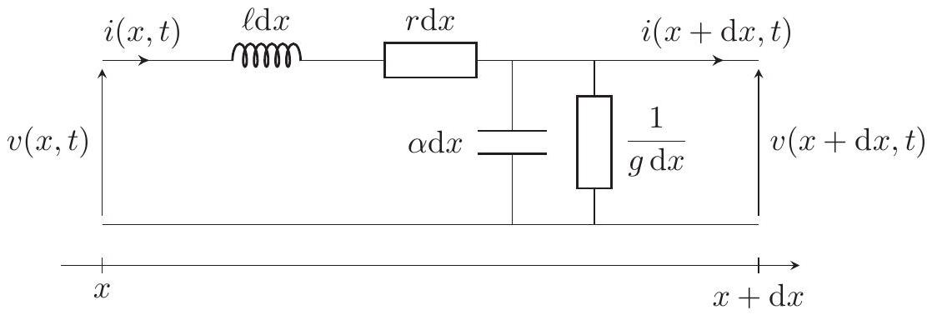
Figure 11 - Schématisation de la ligne électrique monophasée avec pertes entre $x$ et $x+dx$ à l'instant $t$.
On note $\underline{k}(ω)=k^{′′}(ω)+jk^{′}(ω)$ tel que ${\underline{k}}^{2}=\underline{Z_{s}}\underline{Y_{p}},k^{′}(ω)>0$ et $k^{′′}(ω)>0$. Les solutions de l'équation précédente conduisent à
$$\begin{matrix}\underline{v}(x,t)= & \underline{V_{1}}exp⁡\left[−k^{′′}(ω)x+j\left(ωt−k^{′}(ω)x\right)\right] \\ & +\underline{V_{2}}exp⁡\left[k^{′′}(ω)\left(x−L_{c}\right)+j\left(ωt+k^{′}(ω)x\right)\right].\end{matrix}$$
F10. Sans chercher à déterminer les expressions de $k^{′}(ω)$ et de $k^{′′}(ω)$, préciser si ce milieu est dispersif et/ou absorbant.
En choisissant judicieusement les composants et la géométrie de la ligne, il est possible de respecter la condition $ℓg=rα$. Dans ce cas, on trouve $k^{′}(ω)=ω\sqrt{ℓα}$ et $k^{′′}(ω)=g\sqrt{\frac{ℓ}{α}}$. On montre aussi que $k^{′′}(ω)$ est minimal lorsque cette condition est respectée.
F11. Quels sont les avantages à choisir les paramètres des câbles tels que $ℓg=rα$ ?
On admet que sous la condition $ℓg=rα$, la résistance $R^{′}$ permettant d'annuler l'onde réfléchie est la même que celle obtenue dans la question F7. Les ordres de grandeurs sont $g≃2,1×{10}^{−9} S⋅{ m}^{−1},α≃6,3×{10}^{−12} F⋅{ m}^{−1}$ et $ℓ≃1,0×{10}^{−7}H⋅m^{−1}$.
F12. Calculer numériquement $k^{′′}$ lorsque $ℓg=rα$. En l'absence d'onde réfléchie, calculer la variation relative de l'amplitude de la tension aux bornes de $R^{′}$ lorsque l'on prend en compte les pertes dans la ligne par rapport au cas sans perte. Commenter.
s!u」noł słuəunnoop sәุ」de,d - ggLL LL - дSIOHJ NI
Épreuve／sous－épreuve ：
$$◻$$
L＇usage de calculatrice est autorisé．
Cahier réponses
Épreuve de Physique－Modélisation
PC
Concours e3a－2017
Toutes les réponses seront portées sur ce cahier de réponses à l＇exclusion de toute autre copie
NE PAS DÉGRAFER
A/ Approche descriptive du rayonnement du Soleil
A1. Estimer la valeur numérique de la température $T_{S}$ du Soleil assimilé à un corps noir. Le raisonnement devra être explicité.

A2. Exprimer le flux surfacique d'énergie $ϕ_{S}$ émis par le Soleil en fonction de $T_{S}$ et de $σ$. En déduire l'expression de la puissance totale rayonnée par le Soleil $P_{S}$ en fonction de $T_{S},R_{S}$ et $σ$.
$$◻$$
A3. Exprimer le flux surfacique d'énergie reçu par la Terre $ϕ_{T}$ en fonction de $σ,T_{S},R_{S}$ et $d_{ST}$ et montrer que la puissance totale reçue par la Terre, notée $P_{T}$, s'écrit
$$P_{T}=σT_{S}^{4}π\frac{R_{S}^{2}R_{T}^{2}}{d_{ST}^{2}}$$
Faire l'application numérique de $ϕ_{T}$.

A4. Proposer une explication pour l'écart entre la valeur trouvée à la question précédente pour $ϕ_{T}$ et celle mesurée de $900 W⋅{ m}^{−2}$. On pourra s'aider des documents.

A5. À partir de $ϕ_{T}^{′}$, estimer l'énergie reçue en un jour par la Terre. Comparer cette valeur à la consommation journalière de l'humanité valant environ $1,7×{10}^{18} J$. Commenter la pertinence de développer l'énergie photovoltaïque pour assurer les besoins énergétiques de l'humanité.
$$◻$$
B/ Estimation de la température du Soleil
B1. Montrer par des considérations d'invariances et de symétries que l'expression du champ de gravitation $\vec{g_{S}}(M)$ créé par le Soleil à une distance $r$ de son centre se met sous la forme $\vec{g_{S}}(M)=g_{S}(r)\vec{u_{r}}$.

B2. Exprimer la masse volumique moyenne $ρ_{S}$ en fonction de $M_{S}$ et $R_{S}$. Par analogie avec l'électrostatique, utiliser le théorème de Gauss pour déterminer l'expression de $g_{S}(r)$ lorsque $r<R_{S}$ en fonction de $G,ρ_{s}$ et $r$.

B3. Donner la définition d'un volume mésoscopique. Rappeler sans démonstration l'expression de la force volumique équivalente aux forces de pression. En appliquant la deuxième loi de Newton au volume mésoscopique considéré, retrouver l'équation d'Euler.

B4. Simplifier l'équation d'Euler précédente pour montrer que la loi de la statique des fluides à l'intérieur du Soleil s'écrit
$$\vec{grad}(P)=−ρ_{S}^{2}G_{\frac{1}{3}}^{4}πr\vec{u_{r}}$$
$$◻$$
B5. À partir de l'équation (3), déterminer l'expression de $P(r)$ en fonction de $P_{O},G$, $r$ et $ρ_{S}$. En supposant que la pression à l'extérieur du Soleil est nulle $P\left(R_{S}\right)=0$, déterminer l'expression de $P_{O}$.

B6. Justifier que la masse molaire moyenne du gaz vaut environ $M≃\frac{1}{2}m_{p}N_{A}$ et effectuer l'application numérique. Quelle est de plus la relation dans ce modèle entre $M$ et la pression $P$, la température $T$, la constante $R$ des gaz parfaits et la masse volumique $ρ_{S}$ du Soleil?

B7. Déduire des questions précédentes l'expression de la température dans le Soleil $T(r)$ en fonction de $ρ_{S},G,r,R_{S},R$ et $M$. Quelle est la partie la plus chaude de la photosphère ? En considérant que la lumière est produite sur la couche interne de la photosphère, calculer la température à laquelle est émis le rayonnement électromagnétique du Soleil. Comparer à la valeur obtenue dans la partie A.

B8. D'après votre culture scientifique, discuter de la validité des hypothèses $H_{1}$ et $H_{2}$. Peut-on considérer un gaz de particules chargées comme un gaz parfait? Discuter de la validité de l'hypothèse $H_{3}$. Que dire du modèle proposé?
$$◻$$
C/ Étude d'une centrale photovoltaïque
C1. Décrire précisément mais succinctement un protocole expérimental permettant de mesurer la caractéristique d'une cellule photovoltaïque telle que présentée sur la Figure 2.

C2. Écrire une fonction MaxPuissance en langage Python prenant en argument Liste_U et Liste_I et renvoyant la tension $U_{m}$ et l'intensité $I_{m}$ correspondant au maximum de la puissance fournie par la cellule photovoltaïque.

C3. Déterminer la tension $E$ aux bornes d'un module, l'intensité $I_{\text{mod }}$ traversant ce module et la puissance $P_{\text{mod }}$ délivrée par ce module. Retrouver l'ordre de grandeur de 100 kW délivré par la centrale solaire de Martillac.
C4. D'après vous, en vous appuyant sur le document 4 et en argumentant, quelle est la composition des cellules utilisées dans la centrale de Martillac ?

C5. Quel est l'ordre de grandeur de la puissance délivrée par la centrale lorsque, par temps partiellement nuageux, l'éclairement baisse à $700 W⋅{ m}^{−2}$ ? Commenter sur l'usage des centrales photovoltaïques.
D/ Transformation en courant alternatif grâce à un onduleur
D1. Représenter le schéma électrique équivalent de l'onduleur lorsque $nT<t≤nT+T/2$ et lorsque $nT+T/2<t≤(n+1)T$. Représenter alors l'allure de la tension $u(t)$ en sortie de l'onduleur. Quelle est la tension efficace $U_{\text{eff }}$ de $u(t)$ ?

D2. Rappeler l'expression de l'impédance ${\underline{Z}}_{L}$ d'une inductance $L$ ainsi que celle, ${\underline{Z}}_{R}$, d'une résistance $R$. En déduire que l'expression de la fonction de transfert $\underline{H}(f)=\frac{\underline{\underline{s}}}{\underline{u}}$ est
$$\underline{H}(f)=\frac{1}{1+j\frac{f}{f_{0}}}$$
où l'expression de $f_{0}$ est à déterminer en fonction de $R$ et $L$.

D3. Quelle est la nature de ce filtre ? Est-il adapté pour filtrer $u(t)$ en un signal sinusoïdal à 50 Hz ? Déterminer le gain $G=|\underline{H}(f)|$ du filtre. Exprimer la fréquence de coupure à -3 dB de ce filtre, notée $f_{c}$, en fonction de $f_{0}$.

D4. En sortie du filtre, quels sont les rangs des harmoniques $S_{n}$ présents dans le signal $s(t)$ ? L'amplitude $S_{3}$ de l'harmonique de rang trois est-elle négligeable devant celle du fondamental? Même question avec l'harmonique de rang cinq d'amplitude $S_{5}$. Commenter.

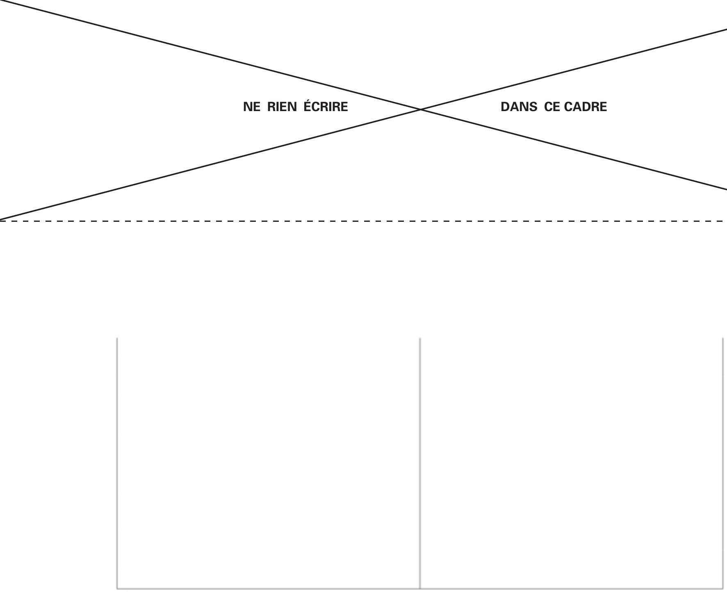
D5. Commenter et justifier la façon dont a été définie la fonction p dans le code ci-dessus.
D6. Dans cette nouvelle séquence, on montre que si $K_{1}$ et $K_{3}$ sont fermés alors $u(t)=+E$, si $K_{2}$ et $K_{4}$ sont fermés alors $u(t)=−E$ et $u(t)=0$ sinon. On associe alors à chaque interrupteur un entier valant 0 si l'interrupteur est ouvert et 1 s'il est fermé. Élaborer une fonction Python nommée tension prenant en arguments les quatre valeurs des interrupteurs $K_{1},K_{2},K_{3}$ et $K_{4}$ et renvoyant la tension $u$ en sortie de l'onduleur.

D7. Élaborer une fonction Python nommée onduleur prenant comme argument un flottant représentant le temps $t$, temps auquel sont évaluées les conditions d'ouverture de la séquence donnée précédemment à l'équation (8), et renvoyant la valeur de la tension en sortie de l'onduleur à cet instant $t$.

D8. Donner les instructions en langage Python pour construire les deux listes à enregistrer dans les variables respectives Liste_t et Liste_u et contenant respectivement les valeurs des temps $t_{k}$ et des tensions $u\left(t_{k}\right)$.

D9. Écrire alors en langage Python les commandes permettant de tracer le graphique de $u(t)$ et de se représenter le fonctionnement de l'onduleur comme dans l'exemple page suivante de la Figure 6. On ne se souciera ni des légendes ni des axes.

D10. Quelle est la fréquence d'échantillonnage $f_{e}$ de ce signal? Justifier qualitativement pourquoi un si grand nombre de points de calcul du signal a été choisi ?
$$◻$$
D11. Écrire la ligne de code Python permettant d'importer le module fftpack de la bibliothèque scipy.
$$◻$$
D12. À partir du spectre présenté sur la Figure 7, vérifier si la fréquence du fondamental, notée $f_{1}$, est compatible avec celle déduite du signal temporel de la Figure 6, et commenter la présence des autres harmoniques.

D13. Calculer les amplitudes relatives des harmoniques $S_{1}/E,S_{11}/E$ et $S_{13}/E$ après le filtre. Quelle est l'allure du signal de sortie $s(t)$ en sortie de filtre lorsque l'onduleur est à commande décalée ? Quel avantage y-aurait-il à utiliser un onduleur à commande décalée dans ce montage ?
$$◻$$
E/ Dimensionnement des câbles
E1. Dans le modèle présenté ci-dessus, appliquer la deuxième loi de Newton à un électron du milieu et donner l'équation différentielle vérifiée par sa vitesse $\vec{v}$. Faut-il prendre en compte le poids de l'électron? Justifier.

E2. On note $μ_{0}$ la perméabilité du vide et $ϵ_{0}$ la permittivité du vide. Écrire pour le milieu considéré les quatre équations de Maxwell.

E3. Justifier que la force magnétique subie par un électron est négligeable devant la force électrique. Simplifier alors l'équation du mouvement d'un électron.

E4. Exprimer $\underline{\vec{v}}$ en fonction de $e,\underline{\vec{E_{0}}},τ,m_{e}$ et $ω$. En déduire l'expression du vecteur densité de courant $\underline{\vec{j_{c}}}$ en fonction des mêmes variables et de $n_{0}$.

E5. Rappeler l'expression de la loi d'Ohm locale en fonction de $\vec{j_{c}},\vec{E}$ et de la conductivité électrique $γ$. En déduire que la conductivité complexe $γ$ en régime permanent sinusoïdal s'exprime
$$\underline{γ}=\frac{γ_{0}}{1+jτω},$$
et donner l'expression de $γ_{0}$ en fonction de $n_{0},e,τ$ et $m_{e}$.

E6. Calculer $γ_{0}$. Par des calculs d'ordre de grandeurs, simplifier l'expression de la conductivité $\underline{γ}$ ainsi que l'équation de Maxwell-Ampère.


E7. Déduire des équations de Maxwell et de la loi d'Ohm locale que le vecteur densité de courant $\underline{\vec{j_{c}}}(r)$ vérifie
$$Δ\underline{\vec{j_{c}}}={\left(\frac{1+j}{δ}\right)}^{2}\underline{\vec{j_{c}}}.$$
Déterminer l'expression de $δ$ et le calculer numériquement dans le cas étudié. Quel nom donne-t-on couramment à $δ$ ?

E8. En étudiant les courbes représentatives de $I(b)/I_{\text{tot }}$ pour différents rayons, quelle est la zone du câble la plus sollicitée pour transporter le courant? Est-il utile de fabriquer des câbles dont le rayon vaut plusieurs fois $δ$ ? Justifier.
E9. Au début du réseau basse tension, la section des câbles est $s=240{ mm}^{2}$. Commenter.
$$◻$$
E10. En pratique, pour faire circuler des courants intenses, on utilise plusieurs fils de faible rayon isolés les uns des autres, plutôt qu'un seul fil de gros rayon. Justifier ce choix.

E11. Proposer une explication permettant à $I(b)/I_{\text{tot }}$ d'être supérieur à 1 pour certaines valeurs de $b$, comme cela peut s'observer sur la Figure 8 dans le cas où $r_{c}=5δ$.
$$◻$$
E12. Expliquer en quelques phrases et avec un schéma le principe d'intégration numérique par la méthode des rectangles.
$$◻$$
E13. Élaborer une fonction Python nommée Rectangles prenant comme arguments une fonction $f$, deux flottants $a$ et $b$ et un nombre de points de calcul $n$ et renvoyant la valeur approchée par la méthode des rectangles de $∫_{a}^{b} f(x)dx$ calculée sur $n$ points.

E14. Quelle est la complexité de calcul de cet algorithme? On donnera la réponse sous la forme $O(k)$ où $k$ est une grandeur à déterminer en fonction de $n$.

E15. A partir de la Figure 9, estimer l'évolution de l'erreur en fonction de $n$ pour des valeurs de $n$ pas trop élevées. On donnera la réponse sous la forme $|ϵ|=O(k)$ où $k$ est une grandeur à déterminer en fonction de $n$. Comparer les trois méthodes d'intégration numérique.
$$◻$$
E16. Passer une certaine valeur de $n$, on remarque que l'erreur augmente légèrement avec n. Ceci est visible sur la Figure 9 pour la méthode des trapèzes ou de Simpson. Proposer une explication à cela.

F/ Propagation de la tension le long d'une ligne électrique
F1. L'ordre de grandeur de $L_{c}$ est de 50 km . L'Approximation des Régimes QuasiStationnaire (ARQS) est-elle valable en tout point du câble? Justifier. On rappelle que la fréquence du signal est $f_{r}=50 Hz$.

F2. Montrer que l'application des lois de l'électrocinétique dans l'ARQS permet d'établir les deux équations suivantes
$$\left\{\begin{matrix}v(x,t) & =ℓdx\frac{∂i}{∂t}(x,t)+v(x+dx,t) \\ i(x,t) & =αdx\frac{∂v}{∂t}(x+dx,t)+i(x+dx,t)\end{matrix}\right.$$
$$◻$$
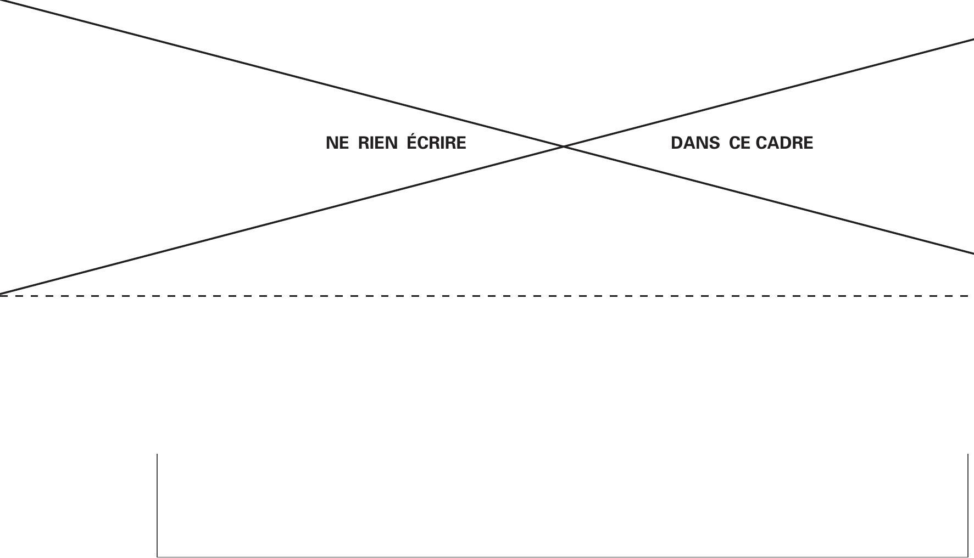
F3. En déduire que $v(x,t)$ vérifie une équation de D'Alembert et exprimer la célérité $c$ des ondes associées en fonction de $ℓ$ et $α$.

F4. Déterminer la relation de dispersion des ondes dans ce milieu entre la pulsation et le nombre d'onde noté $k$. Donner la définition d'un milieu dispersif et d'un milieu absorbant. Le milieu est-il dispersif? Est-il absorbant? Les réponses devront être succinctement justifiées.

F5. Donner la forme des OPPH incidentes et réfléchies en tension. En utilisant les relations de l'équation (11), exprimer l'impédance du milieu pour les ondes incidentes, notée $\underline{Z_{+}}$, et pour les ondes réfléchies $\underline{Z_{−}}$, en fonction de $ℓ$ et $α$. Quelle est l'unité des impédances $\underline{Z_{+}}$et $\underline{Z_{−}}$?

F6. Écrire, sans les résoudre, les deux équations correspondantes aux conditions de bord et permettant d'obtenir $\underline{V_{−}}$et $\underline{V_{+}}$.

F7. Déterminer l'expression de $R^{′}$ en fonction de $ℓ$ et $α$ afin d'annuler l'onde réfléchie. Qualitativement, quel est l'avantage de cette situation d'un point de vue énergétique?
F8. Quelles sont les deux nouvelles équations différentielles couplées et du premier ordre en $x$ et en $t$ vérifiées par $v(x,t)$ et $i(x,t)$ ?

F9. On considère des solutions de la forme $\underline{v}(x,t)=\underline{V}(x)exp⁡(jωt)$ et $\underline{i}(x,t)=\underline{I}(x)exp⁡(jωt)$. Montrer que $\underline{V}(x)$ est solution de l'équation différentielle
$$\frac{d^{2}\underline{V}}{ dx^{2}}=\underline{Z_{s}}\underline{Y_{p}}\underline{V},$$
$avec\underline{Z_{s}}=jℓω+r$ et $\underline{Y_{p}}=jαω+g$.

F10. Sans chercher à déterminer les expressions de $k^{′}(ω)$ et de $k^{′′}(ω)$, préciser si ce milieu est dispersif et/ou absorbant.
$$◻$$
F11. Quels sont les avantages à choisir les paramètres des câbles tels que $ℓg=rα$ ?
$$◻$$
F12. Calculer numériquement $k^{′′}$ lorsque $ℓg=rα$. En l'absence d'onde réfléchie, calculer la variation relative de l'amplitude de la tension aux bornes de $R^{′}$ lorsque l'on prend en compte les pertes dans la ligne par rapport au cas sans perte. Commenter.

Fin de l'épreuve

